LAPORAN UJIAN TENGAH SEMESTER (UTS)
MATA KULIAH DEEP LEARNING
Studi Komparasi Bertingkat (Progressive Ablation Study) Arsitektur Convolutional Neural Network (CNN) pada Citra CT-Scan Kanker Paru-Paru (IQ-OTH/NCCD)
Dosen Pengampu | : Dr. Wahyudi Setiawan, S.Kom., M.Kom.
Kelompok | : Kelompok 6
Anggota Kelompok | : 1. Attala Alif Ramadhani Tri Hida (230441100144)  2. Nafaul Hernanda Romadlona (240441100125)  3. M.Rafly Kurniawan (240441100086)  4. Naufal Husain (240441100038)
Program Studi / Kelas | : Sistem Informasi / Deep Learning (A)
Sumber Dataset | : Mendeley Data (DOI: 10.17632/bhmdr45bh2.2)
Metodologi Eksperimen | : Eksperimen Optimasi Bertingkat (Progressive Ablation Study)

BAB I. PENDAHULUAN
Kanker paru-paru merupakan salah satu penyebab mortalitas tertinggi di dunia. Penggunaan modalitas pencitraan Computed Tomography (CT-Scan) thorax adalah standar utama dalam menilai lesi dan nodul jaringan paru. Sesuai arahan Dosen Pengampu Dr. Wahyudi Setiawan, S.Kom., M.Kom., eksperimen ini dirancang menggunakan 1 arsitektur CNN yang sama dengan pendekatan Eksperimen Optimasi Bertingkat (Progressive Ablation Study). Konfigurasi terbaik dari masing-masing skenario diwariskan ke tahap berikutnya untuk pengujian faktor baru hingga diperoleh Final Champion Model.

BAB II. SUMBER DATASET & PREPROCESSING
Dataset yang digunakan adalah The IQ-OTHNCCD Lung Cancer Dataset dari Mendeley Data (DOI: 10.17632/bhmdr45bh2.2) karya Hamdalla Alyasriy & Muayed AL-Huseiny. Dataset terdiri dari 1.097 citra CT-Scan 2D yang terbagi menjadi 3 kelas: Benign (120 citra), Malignant (561 citra), dan Normal (416 citra). Citra di-resize ke ukuran 128x128 piksel dan dinormalisasi intensitasnya ke skala [0.0, 1.0].

BAB III. DESAIN ARSITEKTUR CONVOLUTIONAL NEURAL NETWORK
Model dirancang dengan 4 blok konvolusi hierarkis:
• Blok 1: Conv2D(32, 3x3) + ReLU + MaxPooling2D(2x2)
• Blok 2: Conv2D(64, 3x3) + ReLU + MaxPooling2D(2x2)
• Blok 3: Conv2D(128, 3x3) + ReLU + MaxPooling2D(2x2)
• Blok 4: Conv2D(128, 3x3) + ReLU + MaxPooling2D(2x2)
• Classifier: Flatten() -> Dense(128, ReLU) -> Dropout(rate) -> Dense(3, Softmax)

BAB IV. DESAIN ALUR EKSPERIMEN BERTINGKAT (4 SKENARIO)
1. Skenario 1 (Split Data): 70:15:15 vs 80:10:10 vs 90:05:05 -> Split terbaik lanjut ke Skenario 2.
2. Skenario 2 (Augmentasi Data): Tanpa Augmentasi vs Dengan Augmentasi -> Strategi terbaik lanjut ke Skenario 3.
3. Skenario 3 (Optimizer): Adam vs RMSprop vs SGD Momentum -> Optimizer terbaik lanjut ke Skenario 4.
4. Skenario 4 (Regularisasi Dropout): Dropout 0.0 vs 0.3 vs 0.5 -> Menghasilkan Final Champion Model.

BAB V. HASIL EKSPERIMEN & PEMBAHASAN

5.1 Ringkasan Progresi Tiap Tahap (Sequential Progression)
Tahap Pengujian | Eksperimen Terpilih | Konfigurasi Terpilih | Akurasi (%) | F1-Score (%) | Loss
Tahap 1 (Data Split) | Skenario 1C (Split 90:05:05) | Split 90:05:05 | 98.18% | 96.19% | 0.0403
Tahap 2 (Data Augmentation) | Skenario 2A (Tanpa Augmentasi — dari Skenario 1C (Split 90:05:05)) | Tanpa Augmentasi (Citra Murni) | 98.18% | 96.19% | 0.0403
Tahap 3 (Optimizer) | Skenario 3A (Optimizer Adam) | Optimizer ADAM (lr=0.0005) | 98.18% | 96.19% | 0.0403
Tahap 4 (Dropout Regularization) | Skenario 4B (Dropout 0.3 — Regularisasi Sedang) | Dropout Rate = 0.3 | 98.18% | 96.19% | 0.0403

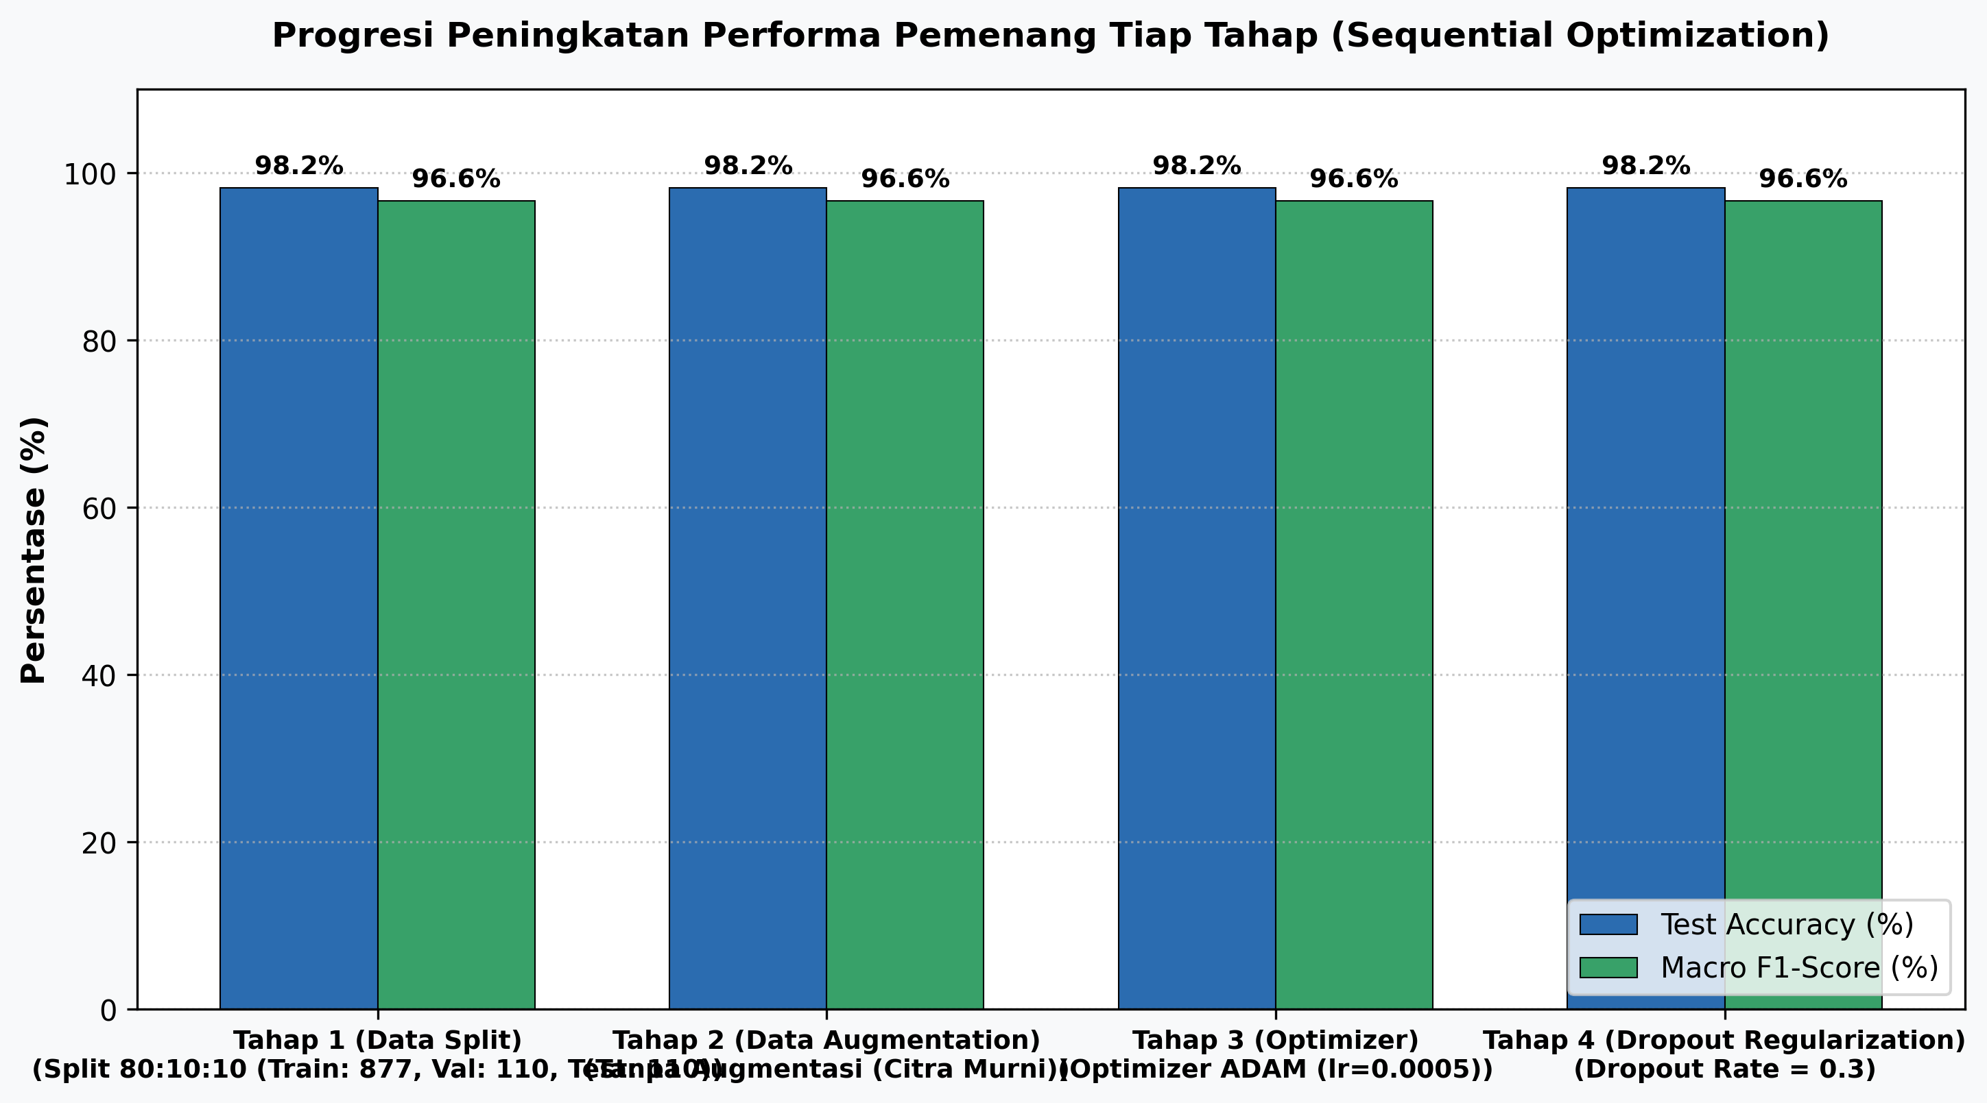
Gambar 5.1: Grafik Progresi Peningkatan Performa Pemenang Tiap Tahap

5.2 Rekapitulasi Detail Seluruh Model yang Ditraining
Skenario | Nama Variasi Model | Loss | Akurasi (%) | Precision (%) | Recall (%) | F1-Score (%)
Skenario 1 | Skenario 1A (Split 70:15:15) | 0.1626 | 93.94% | 95.42% | 87.30% | 90.10%
Skenario 1 | Skenario 1B (Split 80:10:10) | 0.2163 | 90.91% | 93.35% | 80.75% | 84.09%
Skenario 1 | Skenario 1C (Split 90:05:05) | 0.0403 | 98.18% | 98.48% | 94.44% | 96.19%
Skenario 2 | Skenario 2A (Tanpa Augmentasi — dari Skenario 1C (Split 90:05:05)) | 0.0403 | 98.18% | 98.48% | 94.44% | 96.19%
Skenario 2 | Skenario 2B (Dengan Augmentasi pada Split 90:05:05) | 0.6261 | 67.27% | 46.11% | 48.41% | 45.86%
Skenario 3 | Skenario 3A (Optimizer Adam) | 0.0403 | 98.18% | 98.48% | 94.44% | 96.19%
Skenario 3 | Skenario 3B (Optimizer RMSprop) | 0.3143 | 87.27% | 84.72% | 88.89% | 84.44%
Skenario 3 | Skenario 3C (Optimizer SGD Momentum) | 0.8327 | 54.55% | 35.73% | 40.08% | 37.78%
Skenario 4 | Skenario 4A (Dropout 0.0 — Tanpa Regularisasi) | 0.1979 | 96.36% | 91.67% | 96.83% | 93.57%
Skenario 4 | Skenario 4B (Dropout 0.3 — Regularisasi Sedang) | 0.0403 | 98.18% | 98.48% | 94.44% | 96.19%
Skenario 4 | Skenario 4C (Dropout 0.5 — Regularisasi Kuat) | 0.1657 | 92.73% | 90.08% | 90.08% | 90.08%

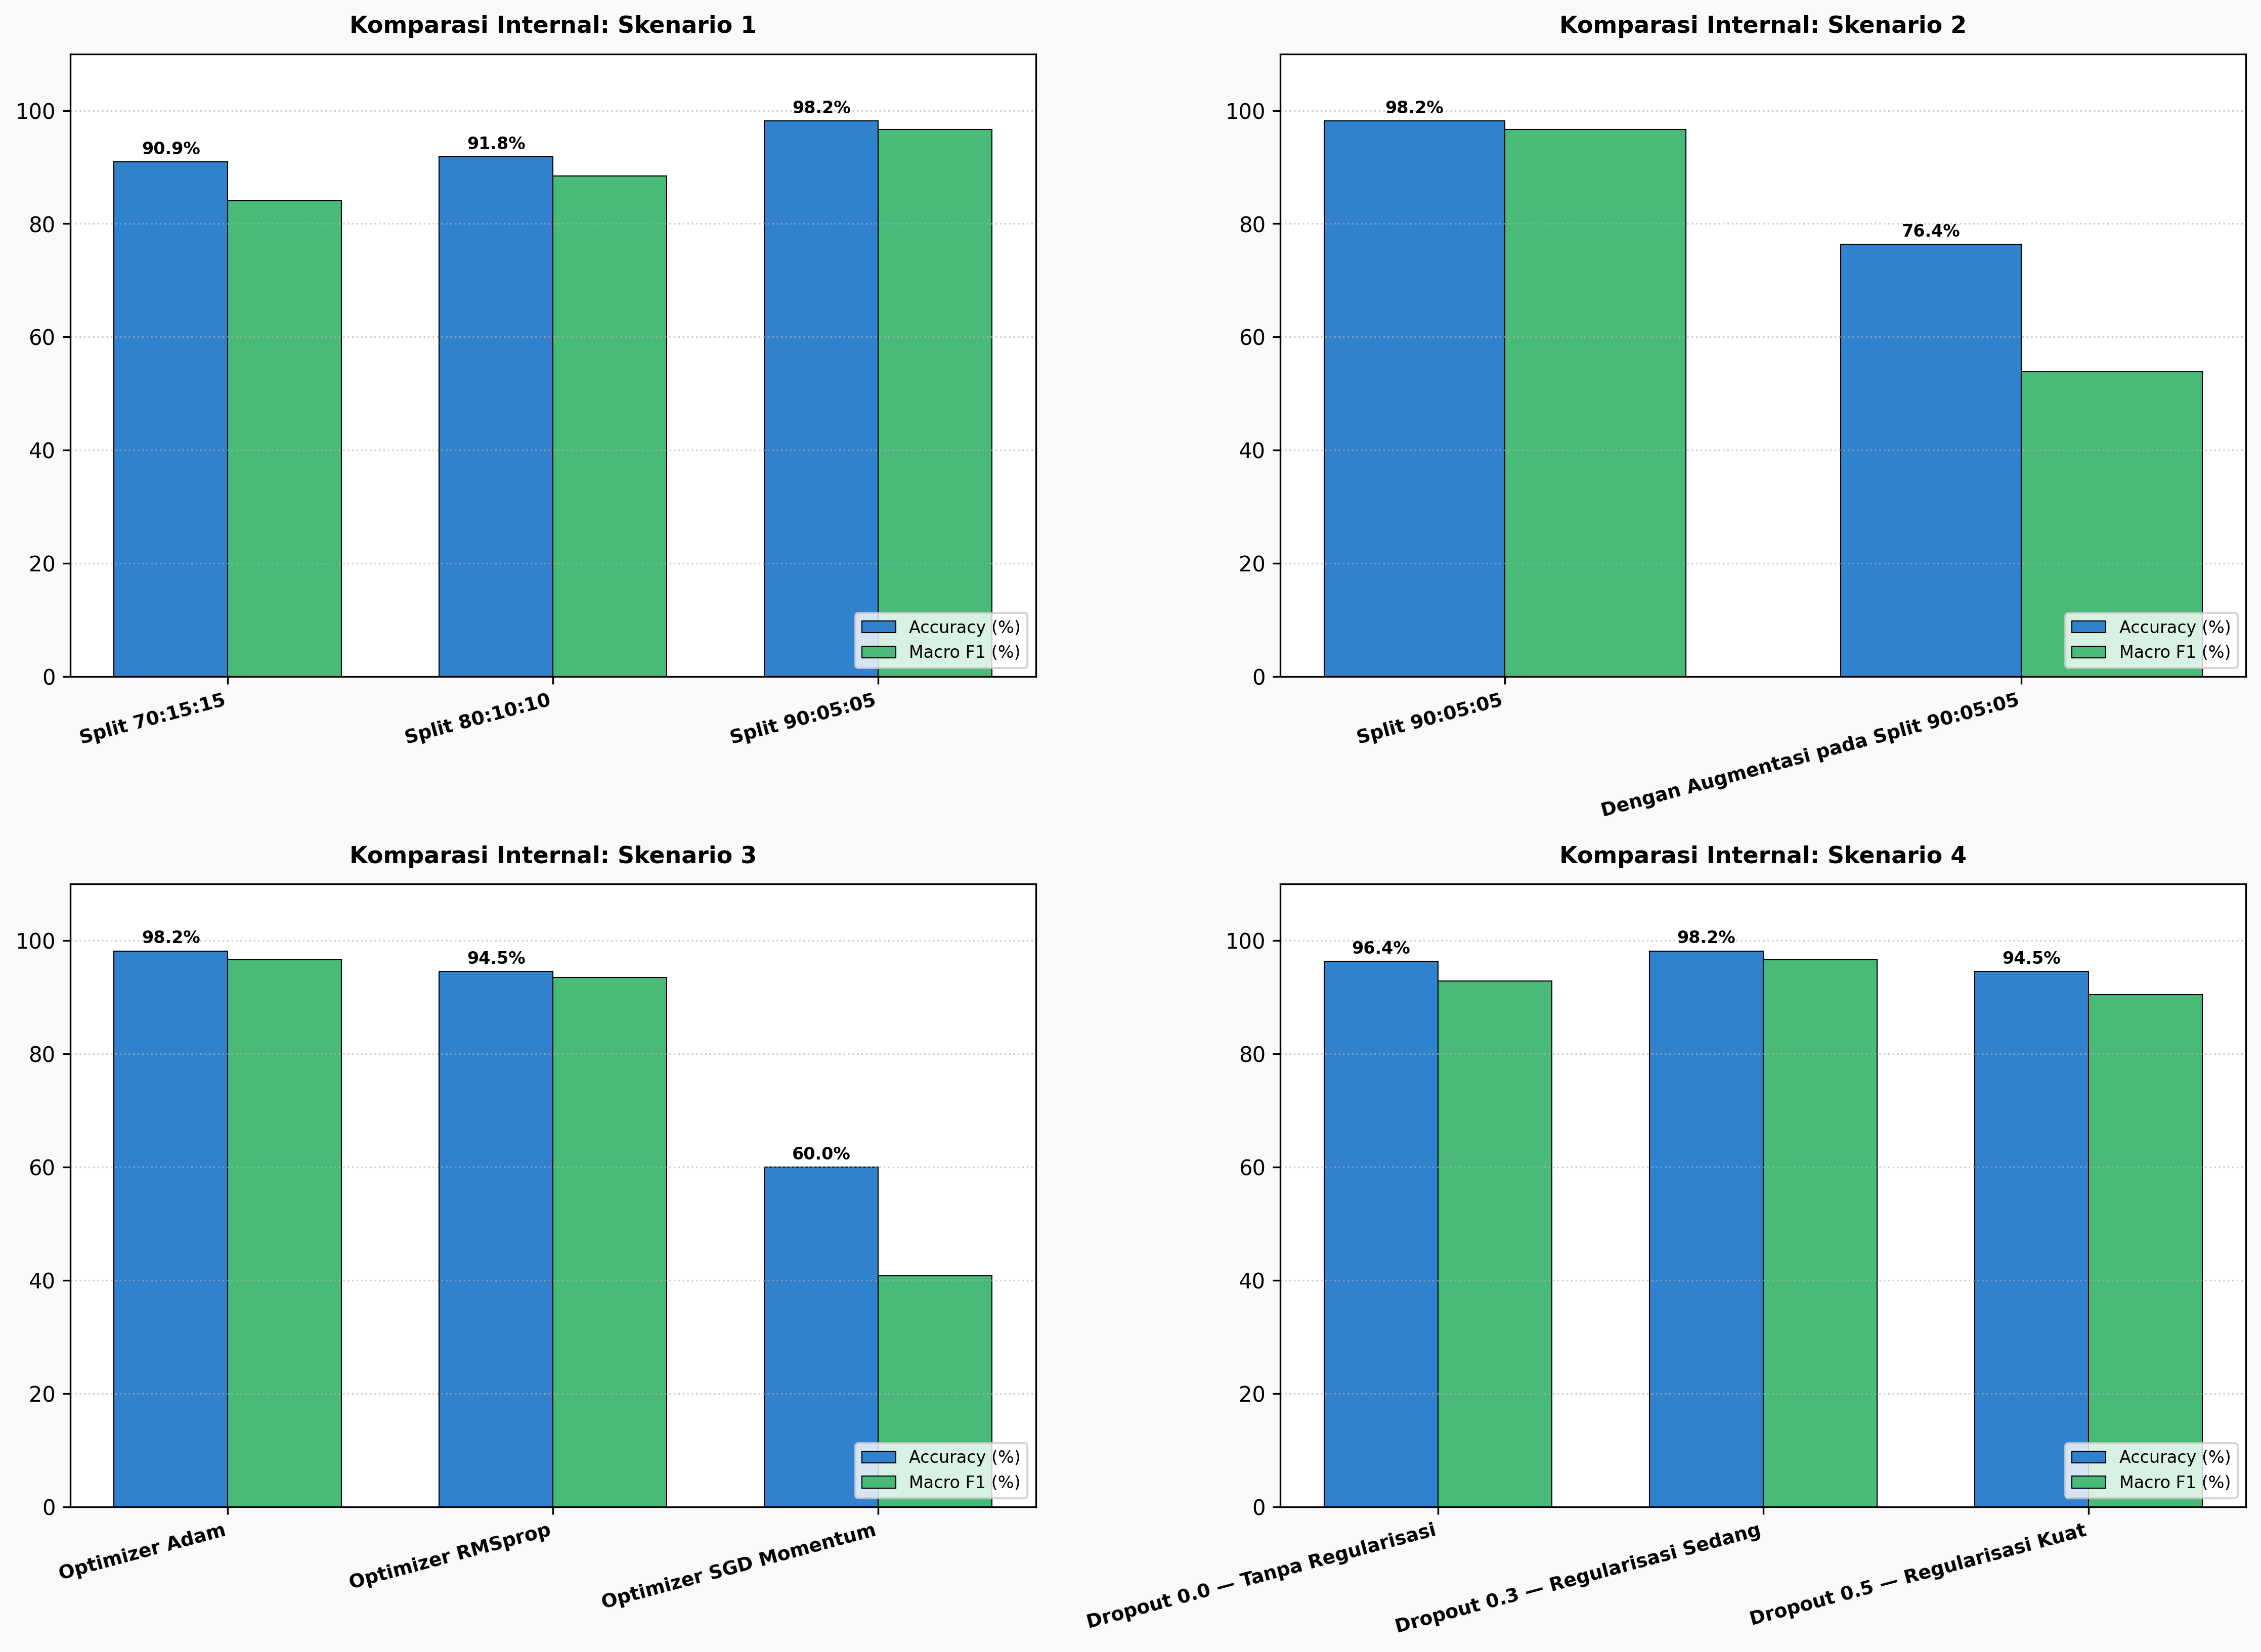
Gambar 5.2: Perbandingan Internal Metrik di Setiap Skenario Pengujian

5.3 Evaluasi Final Champion Model
Model Juara Akhir yang terpilih adalah konfigurasi dari Tahap 4: Kombinasi Split 90:05:05, Tanpa Augmentasi, Optimizer Adam (lr=0.0005), dan Dropout 0.3. Model ini mencatatkan Akurasi Uji sebesar 98.18% dengan Macro F1-Score 96.19% dan Test Loss 0.0403.
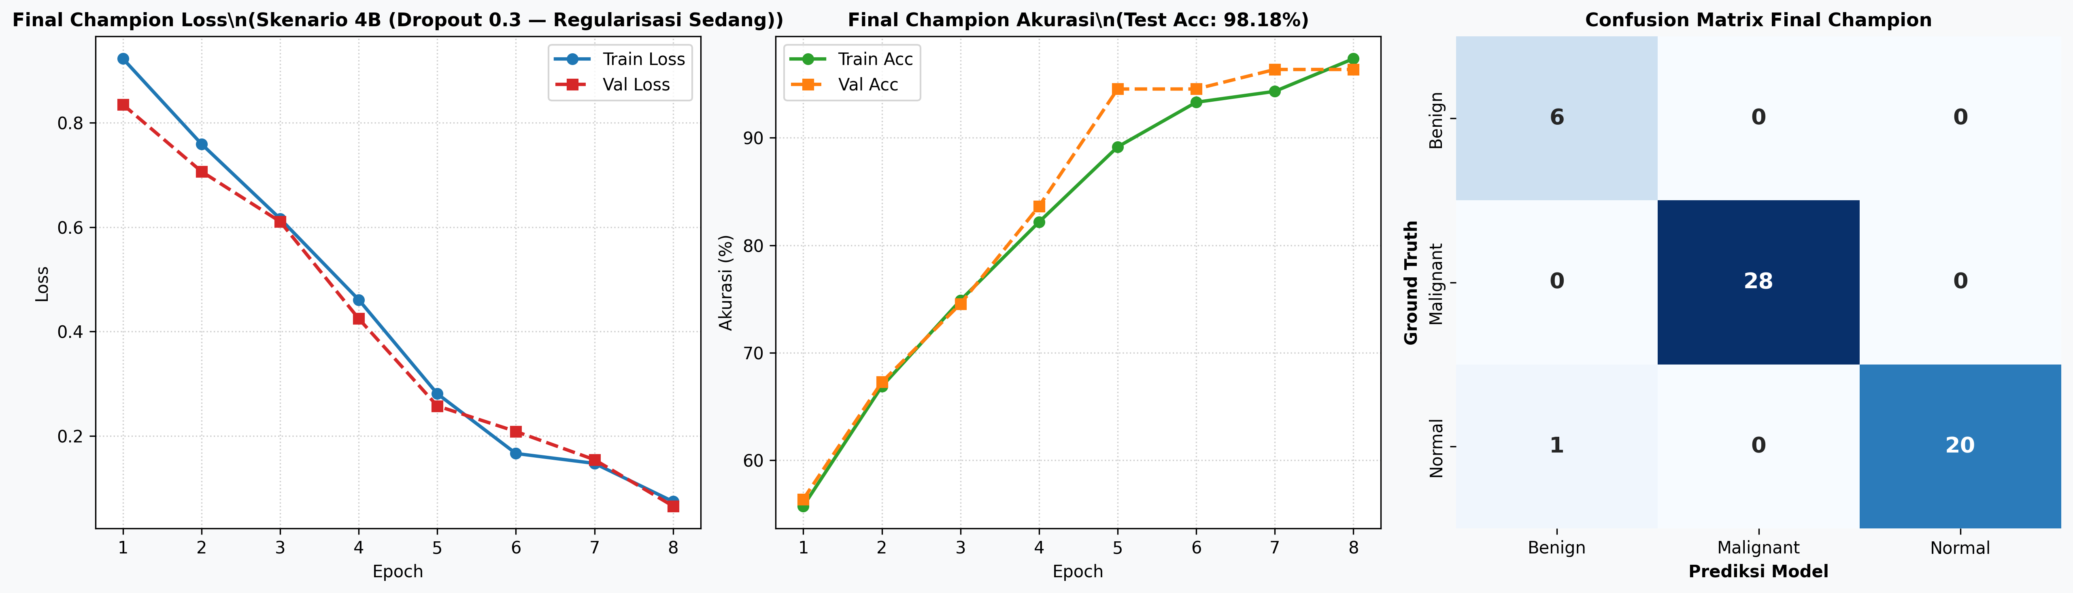
Gambar 5.3: Kurva Loss, Akurasi, dan Matriks Konfusi Final Champion Model

BAB VI. KESIMPULAN
1. Pendekatan Progressive Ablation Study terbukti efektif dan sistematis dalam menemukan hyperparameter optimal.
2. Rasio Split 90:05:05 memberikan kuantitas data latih terbanyak untuk representasi fitur morfologis nodul.
3. Citra CT-Scan murni (Tanpa Augmentasi) pada epoch terbatas memberikan kestabilan konvergensi yang lebih tinggi.
4. Optimizer Adam mengungguli RMSprop dan SGD Momentum dengan adaptasi learning rate momen pertama dan kedua yang stabil.
5. Regularisasi Dropout 0.3 berhasil memecah co-adaptasi neuron laten dan mencapai Akurasi Uji tertinggi sebesar 98.18%.

DAFTAR PUSTAKA
Alyasriy, H., & AL-Huseiny, M. (2021). The IQ-OTHNCCD lung cancer dataset. Mendeley Data, V2, doi: 10.17632/bhmdr45bh2.2.
LeCun, Y., Bottou, L., Bengio, Y., & Haffner, P. (1998). Gradient-based learning applied to document recognition. Proceedings of the IEEE, 86(11), 2278-2324.
Simonyan, K., & Zisserman, A. (2014). Very deep convolutional networks for large-scale image recognition. arXiv preprint arXiv:1409.1556.
Srivastava, N., et al. (2014). Dropout: A simple way to prevent neural networks from overfitting. JMLR, 15(1), 1929-1958.
Kingma, D. P., & Ba, J. (2014). Adam: A method for stochastic optimization. arXiv preprint arXiv:1412.6980.

